Proiectarea unei aplicaţii WEB
Pagină web destinată consultanţei pentru proiectele SAPARD

Aplicaţia prezentată reprezintă un prototip al paginii de web destinată consultanţei pentru proiectele SAPARD. Scopul acestui site este de a prezenta informaţii cât mai concludente despre această formă de finanţare, având menirea de a o promova în rândul societăţilor comerciale autohtone.
Proiectarea unui site web presupune parcurgerea următoarelor etape de bază:
- etapa de planificare;
- etapa de machetare;
- etapa de programare.

1. Etapa de planificare

Scopul propus
Site-ul are rolul de a furniza o serie de informaţii despre proiectele SAPARD, o tehnică de finanţare dinamică şi flexibilă, larg utilizată în ţările UE, în curs de răspândire în ţara noastră.

Audienţa ţintă
Site-ul se adresează în primul rând agenţilor economici posibili participanţi la proiectele SAPARD care dispun de un calculator şi sunt conectaţi la Internet, dar şi celor interesaţi de operaţiunile de consultanţă în scopuri didactice. Cum în România este încă predominantă conectarea la Internet prin intermediul reţelelor de cartier, s-a optat pentru un site web cu pagini care să se încarce rapid şi fără efecte speciale deosebite care sunt mari consumatoare de resurse.

Accesibilitatea
Majoritatea utilizatorilor folosesc un calculator cu o configuraţie minimă şi monitor de 15" sau 17" iar paginile pot fi vizualizate la o rezoluţie a monitorului de 800x600 sau 1024x768 pixeli. Pentru testare s-au folosit browsere diferite: Internet Explorer, Netscape Navigator şi Opera.

Conţinutul
Pagina are o structură combinată liniară şi ierarhizată, această structură fiind cel mai popular mod al organizării prezentărilor şi reprezintă combinaţia dintre documente liniare şi ierarhizate, deoarece deplasările de tipul sus – jos şi înainte – înapoi sunt mai facile decât traversările din cadrul ierarhiilor. Cum în cazul unui site complex este indicată schiţarea unei hărţi sau a unei scheme bloc pentru paginile web, în care pentru indicarea legăturilor se pot utiliza, de exemplu, linii cu săgeţi, schema prezentată mai sus apare în fiecare pagină, cea activă fiind semnalizată prin schimbarea culorii de fundal a căsuţei respective în albastru mai închis, iar paginile afiliate sunt semnalizate printr-un albastru mai deschis. Propoziţiile sunt clare şi concise iar pagina web nu se desfăşoară pe mai mult de 2-3 ecrane, iar în cazul în care informaţia este mai vastă, sunt introduse butoane conţinând legături către topul paginii (prin inserarea de ancore) .

Copyright
Pe latura dreaptă a fiecărei pagini web s-a inclus o notiţă de copyright sub formă de text vertical printr-un script Java, cu termenul şi simbolul de copyright (© Consultanţă SAPARD – în acelaşi timp constituie şi o legătură de tip mailto) şi anul realizării site-ului web (2007) cu menţiunea "Toate drepturile rezervate", respectând cerinţele de standardizare referitoare la termenul de copyright, numele webmasterului şi anul creării site-ului.

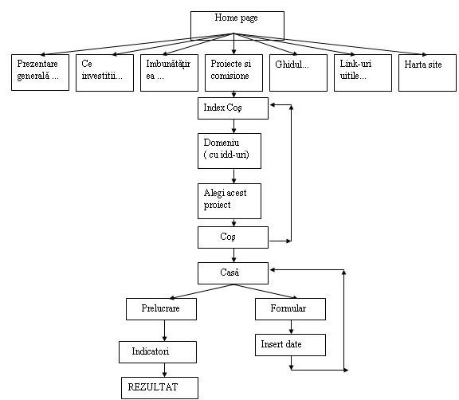
Figura 1. Arhitectura funcţionalã a site-ului

Efecte speciale
Segmentul mare al audienţei ţintă şi accesibilitatea fără restricţii, indiferent de performanţele calculatorului sau de tipul browserului, au condus la minimizarea efectelor speciale, crescând viteza de încărcare a paginii.

Interacţiunea cu vizitatorul
Modul de realizare a interacţiunii cu vizitatorii are în vedere în primul rând contactul via email, în fiecare pagină fiind prezentă o legătură care permite trimiterea unui email de către vizitatori, în cazul în care aceştia doresc informaţii suplimentare. Legătura de tip mailto apare în textul vertical de pe fiecare pagină, care conţine elementele de copyright şi permite trimiterea mesajelor direct la adresa de email a consultantului.

2. Etapa de machetare
În cadrul acestei etape trebuie avute în vedere următoarele elemente:stil, elemente grafice, culorile textului, designul, structura informaţiilor, legături, navigarea, elemente multimedia, tabele, cadre, etc.

Stil
Elementele care trebuie să se regăsească în fiecare pagină sunt în primul rând elemente de identificare cum ar fi logoul şi meniul de navigare. Logoul acestei pagini este realizat printr-o animaţie .gif şi pe acesta apare textul „Consultanţă pentru proiecte SAPARD” cu font de culoare albă pe un fundal de albastru închis, sugerând eleganţă, inteligenţă, calm şi încredere, dar în acelaşi timp şi spiritualitate. Pentru ca vizitatorii să nu fie derutaţi s-a păstrat acelaşi loc în pagină pentru meniul de navigare iar pentru ca pagina web să nu prezinte text masiv, s-a împărţit conţinutul în paragrafe, ceea ce permite citirea uşoară şi fără a obosi ochii.

În pagina principală există linkuri către paginile care cuprind informaţii legate de aspecte commune. Aceste linkuri fiind introduse într-un layer situat pe o imagine aqua, a cărei design a fost realizat în CorelDraw. Efectul de subliniere a linkurilor este scos din întreaga pagină principală printr-un script Java inclus în interiorul tagului <head></head>, pagina conţinând nu doar un mesaj de bunvenit (care apare şi în bara de stare printr-un efect de „maşină de scris”), ci şi mesaje de prezentare ale paginilor la care conduc legăturile (ce apar la evenimentul mouseover în cazul fiecărui link).

Elemente grafice
Grafica este un element de artă care are un rol dublu: de a transmite profesionismul prin calitatea graficii şi de a sugera atmosfera, stilul şi personalitatea paginii, adică image-ul ei. Ea poate reprezenta doar o idee vizuală pe baza căreia culorile şi textul, sloganul, imaginile vor fi folosite într-o anumită ordine şi trebuie să fie clară, originală şi interesantă. Elementele caracteristice graficii sunt: culorile, fundalul, mărimile imaginilor (în byte şi cm).

Culorile textului
La proiectarea unui site reuşit se realizează o combinaţie perfectă între design şi conţinut, acordând o atenţie deosebită designului (grafica, sigla, culori, etc.). Culorile în contrast – o culoare caldă si una rece – sunt complementare şi plăcute ochiului. Un exemplu elocvent este chiar pagina principală şi paginile care urmează pe cel de-al doilea nivel structural, designul cărora combină albastru cu portocaliu.

Designul
Structura informaţiilor este centrată pe respectarea regulii celor cinci degete. Titlul paginii este un element important în ceea ce priveşte design-ul şi motoarele de căutare. Majoritatea motoarelor de căutare caută cuvintele din titlu şi cuvintele cheie ale tag-ului <title>. Spre exemplu, în cazul motorului de căutare Alta Vista dacă între cuvintele cuprinse în interiorul acestui tag nu se găseşte cuvântul căutat de vizitator, atunci site-ul respectiv este ignorat total. Unele cuvinte cheie sunt scrise în diferite moduri pentru ca motoarele de căutare să găsească această pagină în cât mai multe variante. Pentru ca motoarele de căutare să gãseascã rapid text şi nu imagine este important locul imaginilor şi a textului pe o pagină.

Tag-urile <meta> sunt scrise în documentele HTML, deşi nu apar pe pagină, ci servesc la descrierea paginilor pentru motoarele de căutare conţinând sinteza paginii sau cuvintele cheie. În general se folosesc maxim 250 de caractere pentru descrierea conţinutului. Deşi pentru cuvintele cheie nu există limită de caractere, nu se recomandã repetarea cuvintelor de mai mult de douã ori, deoarece acest fapt ar putea fi penalizat de motoarele de căutare. Exemplu pentru tag <meta>:
<head>
<title>Consultanţă pentru proiecte SAPARD</title>
<META name="keywords" content= "Accesarea fondurilor europene şi internaţionale, operatiuni de finantare, proiecte SAPARD, SAPARD">
</head>

Legãturile
Legăturile interne sunt folosite atât în meniurile de navigare cât şi în conţinutul propriu-zis al paginii web. Pagina principală conţine doar legăturile către cele 6 pagini care cuprind pagini conţinând informaţii legate de aceleaşi aspecte ale operaţiunilor de consultanţă pentru proiecte SAPARD.

Navigarea
Deoarece s-a dorit ca fiecare vizitator să poată naviga cu uşurinţă şi în acelaşi timp să poată găsi uşor informaţiile de care are nevoie, s-a căutat soluţia unui sistem de navigare cât mai eficient şi logic.

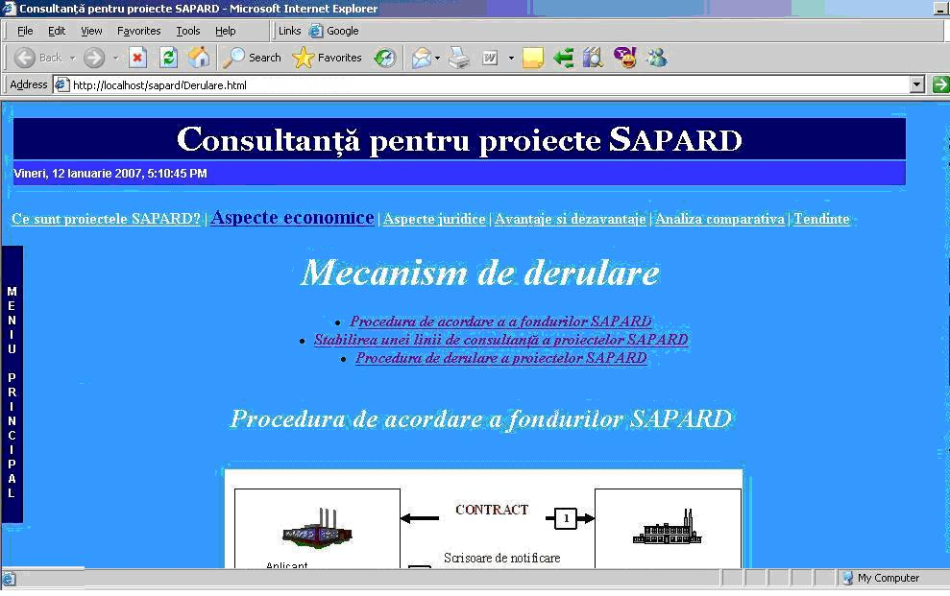
Figura 3. Meniul tabular

Paginile care conţin efectiv informaţiile au un meniu tabular în partea superioară a paginilor, conţinând submeniuri care apar sau dispar la trecerea mouse-ului peste ele. Pagina de pe ierarhia superioară a paginii active poate fi distinsă prin culoarea albastră a linkului, celelalte legături având caractere de culoare albă, fiind şi mai mici. Linkurile din submeniu îşi schimbă culoarea din albastru în violet odată ce aceste pagini au fost accesate.

Paginile conţin câte un meniu lateral, a cărui prezenţă este semnalizată doar de o bară albastră (aceeaşi culoare din logo) şi care apare doar atunci când mouse-ul se află poziţionat pe respectiva bară. Linkurile îşi schimbă culoarea la evenimentul mouseover din albastru în alb, făcând legături cu paginile principale de pe a doua linie ierarhică şi cu site-uri din afara paginii.

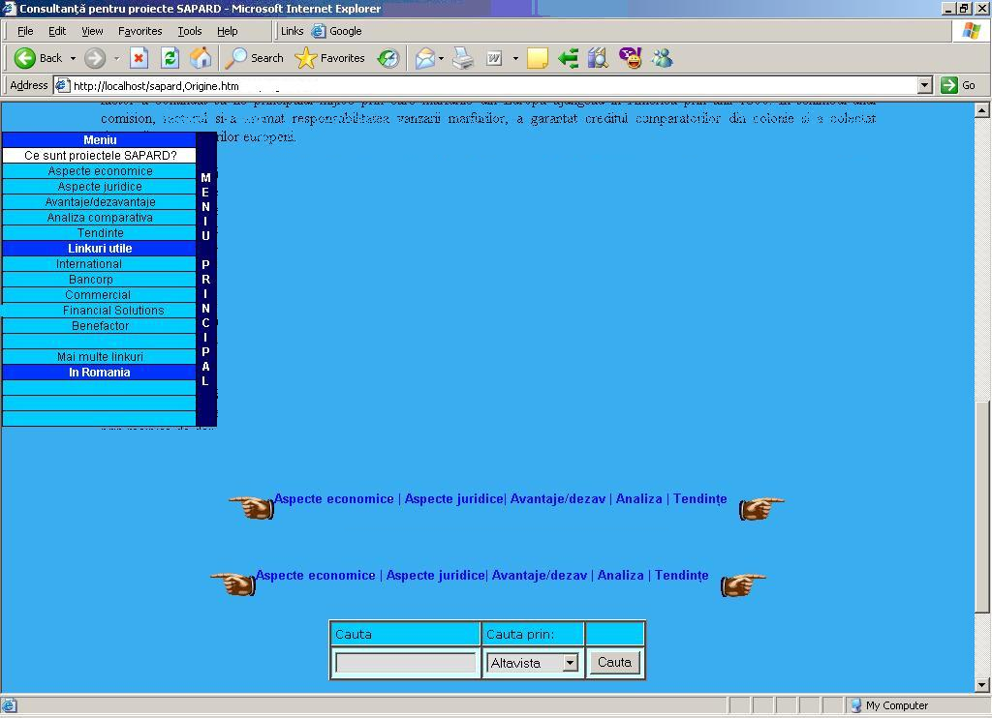
Figura 4. Meniu lateral şi meniu derulant

Un al treilea meniu apare şi în partea de jos a paginii, fiind un meniu rulant (se rulează cu ajutorul celor două .gif-uri care arată şi direcţia rulării) şi conţinând legături către paginile subordonate aceleiaşi pagini principale de pe acelaşi nivel structural. Toate paginile componente au o legătură către pagina principală. Acest lucru asigură o bună navigare şi este deosebit de util deoarece vizitatorii sau roboţii motoarelor de căutare pot ajunge la o pagina interioară urmând o legătura externă. Din orice punct al site-ului trebuie să ajungă, fără dificultate, la pagina principală pentru a se edifica asupra scopului şi conţinutului site-ului. În acelaşi timp, paginile care cuprind informaţiile sunt legate între ele prin butoane şi realizate în Macromedia Flash . Hărţile realizate sub formă de imagine uşurează navigarea, vizitatorul putând observa cu uşurinţă locul unde se află în interiorul site-ului.

Elemente multimedia
Din diversitatea de elemente multimedia ce pot fi incluse într-un site s-au utilizat doar butoane grafice, titluri cu imagini animate şi imagini statice sugestive, deoarece s-a urmărit ca paginile acestui site să se încarce repede, indiferent de browserul folosit.

Tabele
În machetarea acestui site web s-a optat pentru folosirea tabelelor, deoarece acestea pot fi mai uşor manipulate decât cadrele (frame-uri). Pentru ca textul să fie cât mai lizibil s-a folosit atributul CELLPADDING=5, care introduce un spaţiu de 5 pixeli în interiorul celulei, iar ascunderea tabelelelor s-a realizat setând bordura la valoarea zero (BORDER=0). Fundalul celulelor tabelului sunt de aceeaşi culoare cu fundalul paginii, iar unele titluri conţin imagini animate.

3. Etapa de programare

Site-ul de consultanţă pentru proiecte SAPARD a fost realizat cu ajutorul editorului Macromedia Dreamweaver 8, deoarece acesta permite realizarea unor pagini care includ texte, grafică, animaţie elemente interactive şi appleturi prin:
- generarea automată a tag-urilor HTML;
- gestionarea rapidă a diferitelor texte şi imagini;
- crearea şi utilizarea hyperlink-urilor;
- import/export de fişiere (*.htm, ASCII, *.txt, Word, HTML, *.gif, *.jpg, *.bmp);
- realizarea unor efecte speciale asupra textelor şi imaginilor;
- manipularea elementelor de animaţie;
- folosirea unor elemente de Java Script.

Vom încerca să prezentăm câteva soluţii de design interactiv şi de realizare a unor efecte speciale asupra textelor şi imaginilor folosind soluţii open source.
Vom insista asupra componentei client-side în deosebi punctând câteva elemente de graficã interactivã, efecte speciale, tehnici de realizare a meniurilor, cãutãri interactive folosind Javascript.

3.1. Current Full Date

Prin utilizarea acestui script, în fiecare pagină a site-ului, chiar sub logo, apare ziua, data şi ora curentă, pe un fundal albastru cu fonturi albe, care contribuie la o vizibilitate mai bună.

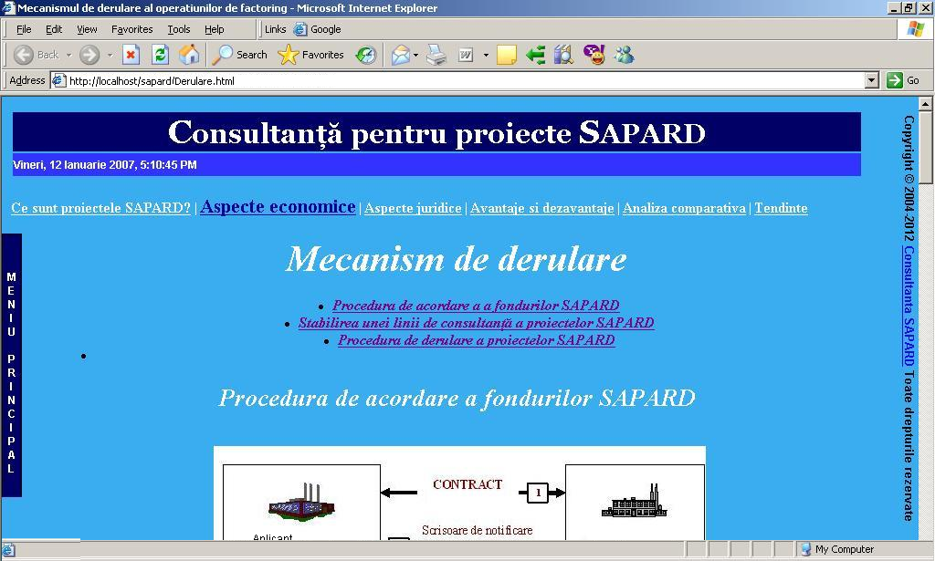
Figura 5. Afişarea datei

Scriptul CURRENT FULL DATE
<body>
<script>

var mydate=new Date() //instantiem obiectul Date()
var year=mydate.getYear() //apelam metoda getYear()
if (year < 1000)
year+=1900
// apelam metode proprii obiectului Date()
var day=mydate.getDay()
var month=mydate.getMonth()
var daym=mydate.getDate()
var hours=mydate.getHours()
var minutes=mydate.getMinutes()
var seconds=mydate.getSeconds()
var dn="AM"
//test de ora
if (hours>=12)
dn="PM"
if (hours>12){
hours=hours-12
}
if (hours==0)
hours=12
if (minutes<=9)
minutes="0"+minutes
if (seconds<=9)
seconds="0"+seconds
//creem 2 vectori cu ziua si cu luna
var dayarray=new Array("Duminica","Luni","Marti","Miercuri","Joi","Vineri","Sambata")
var montharray=new Array("Ianuarie","Februarie","Martie","Aprilie","Mai","Iunie","Iulie",
"August","Septembrie","Octombrie","Noiembrie","Decembrie")
// apelam metoda write in document
document.write("<small><font color='ffffff' face='Arial'><b>"+dayarray[day]+", "+daym+" "+montharray[month]+" "+year+", "+hours+":"+minutes+":"+seconds+" "+dn
+"</b></font></small>")
</script>
</body>

Explicaţia codului
Variabila mydate obţine o instanţă a obiectului Date(). Acum se pot apela metodele specifice obiectului Date() ce întorc valori în variabile create cu var: getYear(), getDay(), getMonth(), getDate(), getHours() getMinutes(), getSeconds(), etc. . Cele două teste ce urmează au efect asupra orei (AM respectiv PM) şi apoi se formează data completă. Pentru a afişa clar ziua şi luna se instanţiază două tablouri dayarray şi montharray ce conţin zilele săptămânii şi lunile anului. Cu metoda document.write() se scriu variabilele obţinute, folosind şi tag-uri HTML.

2. Vertical text
Acest script se bazează pe un stil CSS care se află în tag-ul <head>. Textul apare pe partea dreaptă a fiecărei pagini web şi în el s-a inclus o notiţă de copyright cu termenul şi simbolul de copyright (© Consultanţă SAPARD– în acelaşi timp constituie şi o legătură de tip mailto) şi anul realizării site-ului web, cu menţiunea "Toate drepturile rezervate", respectând cerinţele de standardizare referitoare la termenul de copyright, numele webmasterului şi anul creării site-ului. În acest fel noţita de copyright este mai uşor observată decât dacă s-ar afla la subsolul paginii, dar în acelaşi timp nici nu ocupă loc în spaţiul util al paginii.
Scriptul VERTICAL TEXT  <head>  <style type="text/css">  .verticaltext{  font: bold 13px Arial;  position: absolute;  right: 3px;  top: 20px;  width: 15px;  writing-mode: tb-rl;  }  </style>  </head>  <body>  <script type="text/javascript">  var myverticaltext='<div class="verticaltext">Copyright © 2007-2012  <a href="mailto:zgabearta_iftode@yahoo.com">Zgabeata Iftode</a>  Toate drepturile rezervate</div>'  var bodycache=document.body  if (bodycache && bodycache.currentStyle && bodycache.currentStyle.writingMode)  document.write(myverticaltext)  </script>  </body> | 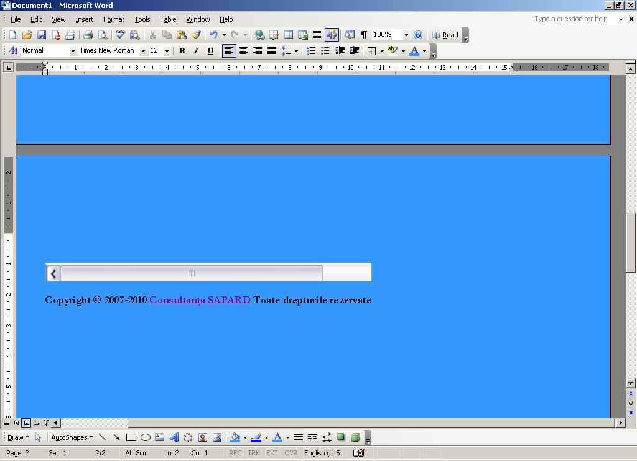

Explicaţia codului
Stilul propriu declarat în <head> prin atribute specifice precizate în tag-ul <style type="text/css">...</style> şi atribuite .verticaltext{...} este apelat în scriptul javascript prin atribute specifice tag-ului <div>. Variabila bodycache obţine o valoare întoarsă a obiectului document asupra căruia se apeleaza body. Acum se pot apela metodele specifice: .currentStyle, .currentStyle.writingMode. Cu metoda document.write(myverticaltext) se scrie nota copyright şi link la email, folosind protocolul mailto şi tag-uri HTML.

3. Textual Tooltip

Acest script apare doar pe pagina principală. Cu ajutorul lui, apare un mesaj către vizitatorul paginii de fiecare dată când pagina este accesată, mesaj care rămâne vizibil până în momentul în care mouse-ul este mutat pe o legătură. În acel moment apare o scurtă descriere a paginii către care conduce linkul respectiv, utilizatorul având în acest fel posibilitatea să aleagă chiar din primul moment al accesării ce pagini doreşte sau nu să viziteze. Scriptul se bazează pe trei părţi (conform sursei):
1. primul element face parte din tag-ul <head></head> al paginii şi cu ajutorul acestuia se definesc mesajele ce vor deveni vizibile la atingerea legăturilor cu mouse-ul;
2. a doua parte contribuie la definirea legăturilor, care în acest caz apar într-un layer;
3. al treilea element va conţine mesajele propriu-zise (şi în acest caz este vorba de un layer).

Scriptul TEXTUAL TOOLTIP
<head>
<script>
var content=new Array()

content[0]='<p align="center"><big><b> Prezentare generală SAPARD</b></big></p><p align="justify"> Informatii valoroase despre originea acestei forme de sprijinire a investiţiilor, despre mecanismul de derulare al acestor operatiuni</p>'
.......
content[4]='<p align="center"><big><b>Link-uri utile</b></big></p><p align="justify">Link-uri...</p>'

content[5]='<p align="center"><big><b>Tendinţe</b></big></p><p align="justify">Date statistice relevante, evolutia proiectelor ...</p>'

function regenerate(){
window.location.reload()
}

function regenerate2(){
if (document.layers){
appear()
setTimeout("window.onresize=regenerate",450)
}
}
function appear(){
document.d1.visibility='show'
}

function changetext(whichcontent){
if (document.all||document.getElementById){
cross_el=document.getElementById? document.getElementById("descriptions"):document.all.descriptions
cross_el.innerHTML='<font face="Verdana"><small>'+whichcontent+'<font></small>'
}
else if (document.layers){
document.d1.document.d2.document.write('<font face="Verdana"><small>'+whichcontent+'</small></font>')
document.d1.document.d2.document.close()
}
}
window.onload=regenerate2

</script>
</head>

<body>
<div id="scriptmenu" style="line-height:20px">
<p><a href="prezentare.htm" onMouseover="changetext(content[0])"> <font color="#000099" size="+2"><em> Prezentare generală SAPARD </em></font></a> </p>
<p><a href="investitii.htm" onMouseover="changetext(content[1])"><font color="#000099" size="+2"><em> Ce investiţii sprijină SAPARD? </em></font></a> </p>
.....

<p> <a href="links.htm" onMouseover="changetext(content[4])"><font color="#000099" size="+2"><strong><em> Link-uri utile </em></strong></font></a> </p>

<p><a href="Tendinte.htm" onMouseover="changetext(content[5])"><font color="#000099" size="+2"><strong><em>Tendinte</em></strong></font></a></p>
</div>

<div id="Layer3" style="position:absolute; width:604px; height:110px; z-index:3; left: 363px; top: 468px;">
<ilayer id="d1" left="20" top="-10" width="200" height="100" visibility="hide">
<layer id="d2" width="200" height="100">
<div id="descriptions" align="left">
<p align="center"><strong><em><font color="#000033" size="+1">Bine ati venit pe pagina consultanţei pentru proiecte SAPARD din Romania!</font></em></strong></p>
<p align="justify"><font color="#000000" size="+1"><strong><em>Aceasta pagina
poate fi raspunsul la toate intrebarile Dumneavoastra legate de aceasta
forma de finantare. Trebuie doar sa intrati! Nu ezitati!</em></strong></font></p>
</div>
</layer>
</ilayer>
<div align="right">
</div>
</div>
</body>

Explicaţia codului
Exemplul foloseşte tehnica layerelor definite în corpul fişierului HTML <body> prin tag-ul
<div id="scriptmenu" style="line-height:20px">
<p><a href="Ce este F.htm" onMouseover="changetext(content[0])"><strong><font color="#000099" size="+2"><em> Prezentare generală SAPARD </em></font></strong></a> </p>
...</div>
Se observă că id="scriptmenu" şi fiecare element de meniu apelează funcţia changetext(content[0]) pentru evenimenul Mouseover: onMouseover="changetext(content[0])"
Se definesc layerele: Layer3, cu poziţionare absolută şi d1 cu atribut ascuns (visibility="hide" )şi d2 astfel:
<div id="Layer3" style="position:absolute; width:604px; height:110px; z-index:3; left: 363px; top: 468px;">
<ilayer id="d1" left="20" top="-10" width="200" height="100" visibility="hide">
<layer id="d2" width="200" height="100">
<div id="descriptions" align="left">
<p align="center"><strong><em><font color="#000033" size="+1"> Bine ati venit pe pagina consultanţei pentru proiecte SAPARD din Romania!</font></em></strong></p>
</div>
</layer>
</ilayer>
<div align="right"> </div>
</div>

Funcţiile apelate:
Vectorul content[5] conţine textul alternativ ce va fi afişat. Fiecare element de tablou este asociat unei legături prin apelul funcţiei changetext(whichcontent). La nivelul ferestrei se folosesc manipulatorii onresize ce determină apelul funcţiei regenerate şi onload care apelează funcţia regenerate2. Apelul funcţiei appear îl face tot funcţia regenerate2 în raport cu existenţa layerelor în document.Parametrul transmis în funcţiei changetext() este scris cu metoda document.write() folosind referinţe recursive:
document.d1.document.d2.document.write('<small>'+whichcontent+'</small>')
Analog se apelează metoda close():
document.d1.document.d2.document.close()

4. Text Link Underline Remover

Acest efect foarte elegant se obţine prin inserarea unui stil CSS în tagul <head></head> al paginii. Elementul apare doar în pagina principală şi pe paginile ce îi urmează pe nivelul ierarhic, lipsind din paginile care conţin informaţii pentru a nu deruta vizitatorul.

Scriptul TEXT LINK UNDERLINE REMOVER
<head>
<style>
<!--
a{text-decoration:none}
//-->
</style>
</head>

5. Type-Writer Status Scroller

Acest efect apare de asemenea doar în pagina principală şi pe paginile de pe următorul nivel ierarhic, fiind anulat de pe celelalte pagini pentru ca vizitatorii paginii să poată urmări cu uşurinţă în bara de stare unde conduc legăturile pe care doresc să le acceseze (figura 9). Pe pagina principală, în bara de stare va apare şi adresa de e-mail a webmasterului (identic cu cel către care conduce legătura mailto din textul vertical de pe fiecare pagină).

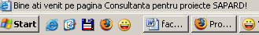

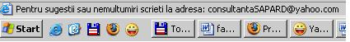

Figura 9. Mesaje în bara de stare cu efect de tipărire

Scriptul TYPE-WRITER STATUS SCROLLER
<SCRIPT>
<!-- Hide from old browsers
message = "Bine ati venit pe pagina Consultanţă pentru proiecte SAPARD!^" +
"Aceasta pagina poate fi raspunsul la toate intrebarile Dumneavoastra legate de aceasta forma de finantare.^" +
" Trebuie doar sa intrati! Nu ezitati!^" +
"Pentru sugestii sau nemultumiri scrieti la adresa: consultantaSAPARD@yahoo.com^" +
"^"+ "^"
scrollSpeed = 45
lineDelay = 1700
txt = ""

function scrollText(pos) {
if (message.charAt(pos) != '^') {
txt = txt + message.charAt(pos)
status = txt
pauze = scrollSpeed
}
else {
pauze = lineDelay
txt = ""
if (pos == message.length-1) pos = -1
}
pos++
setTimeout("scrollText('"+pos+"')",pauze)
}
// Unhide -->
scrollText(0)
</SCRIPT>

Explicaţia codului
Scriptul defineşte 3 variabile: mesajul, viteza de derulare şi întârzierea: message = "Bine ... ^" + "^", scrollSpeed = 45, lineDelay = 1700. Iniţial variabila txt este null şi apoi este setată cu message.charAt(pos) în funcţia scrollText(). Testul se derulare este gestionat de caracterul „^" iar parametrul pos este setat cu dimensiunea mesajului: pos == message.length-1.

6. Tabs Menu (Mouseover)

Acest meniu tabular apare pe fiecare pagină cu conţinut informativ, sub tabelul care conţine logo-ul şi data curentă. La accesarea oricărei pagini apar doar legăturile către paginile de pe al doilea nivel ierarhic, la evenimentul mouseover apărând un submeniu cu legăturile aferente fiecărui link. Linkurile din meniul principal au culoare albă şi nu îşi schimbă culoarea după ce au fost accesate paginile către care conduc, pagina activă fiind semnalizată prin culoarea distinctivă a linkului.

Figura 10. Meniu tabular cu submeniuri

Scriptul TABS MENU (MOUSEOVER)
<body>

<a href="despre.htm" onMouseover="showit(0)"><font color="#0033FF" size="+2"><strong><font color="#000099">Ce sunt proiectele SAPARD?</font></strong></font>
</a><strong><font color="#FFFFFF" size="+1"> |</font></strong>

<a href="Aspecte%20economice.htm" onMouseover="showit(1)"><font color="#FFFFFF" size="+1"><strong>Aspecte economice</strong></font></a> <font color="#FFFFFF" size="+1"><strong>|</strong></font>
….
<a href="Tendinte.htm" onMouseover="showit(5)"><font color="#FFFFFF" size="+1"><strong>Tendinte</strong></font></a> <p>

<ilayer width=400 height=52 name="dep1" bgColor="#3aacf0">
<layer name="dep2" top="1" width=400 height=52> </layer>
</ilayer>
<div id="describe" style="background-color:#3aacf0;width:900px;height:52px" onMouseover="clear_delayhide()" onMouseout="resetit(event)">

<script language="JavaScript1.2">

var submenu=new Array()
submenu[0]='<font size="2" face="Verdana"><b><a href="Definitie.htm">Definirea conceptului </a> | <a href="Origine.htm">Originea </a> | <a href="National-international.htm"> National si european</a> | <a href="Clasificare.htm">
Tipuri de proiecte</a> | <a href="Derulare.htm">Mecanism de derulare</a></b></font>'

submenu[2]='<font size="2" face="Verdana"><b><a href="planeurop.htm">Pe plan european </a> | <a href="Ro.htm">În Romania</a></b></font>'
…

var delay_hide=150
var menuobj=document.getElementById? document.getElementById("describe") : document.all? document.all.describe : document.layers? document.dep1.document.dep2 : ""

function showit(which){
clear_delayhide()
thecontent=(which==-1)? "" : submenu[which]
if (document.getElementById||document.all)
menuobj.innerHTML=thecontent
else if (document.layers){
menuobj.document.write(thecontent)
menuobj.document.close()
}
}

function resetit(e){
if (document.all&&!menuobj.contains(e.toElement))
delayhide=setTimeout("showit(-1)",delay_hide)
else if (document.getElementById&&e.currentTarget!= e.relatedTarget&& !contains_ns6(e.currentTarget, e.relatedTarget))
delayhide=setTimeout("showit(-1)",delay_hide)
}

function clear_delayhide(){
if (window.delayhide)
clearTimeout(delayhide)
}

function contains_ns6(a, b) {
while (b.parentNode)
if ((b = b.parentNode) == a)
return true;
return false;
}
</script>
</p>
</body>

Explicaţia codului
Acest exemplul foloseşte tehnica layerelor definite în corpul fişierului HTML prin tag-urile:
<ilayer width=400 height=52 name="dep1" bgColor="#3aacf0">
<layer name="dep2" top="1" width=400 height=52> </layer>
</ilayer>
<div id="describe" style="background-color:#3aacf0;width:900px;height:52px" onMouseover="clear_delayhide()" onMouseout="resetit(event)">

Observăm că id="describe" apelează funcţia clear_delayhide() pentru evenimenul Mouseover respectiv pentru evenimentul Mouseout: onMouseout="reset(event)"
Se definesc layerele: describe, dep1 şi dep2.
Funcţiile apelate:
Vectorul submeniu[5] conţine elementele de submeniu ce vor fi afişate. Fiecare element de tablou este asociat unei legături prin apelul funcţiei showit(which). Funcţia apelează la proprietăţile documentului prin getElementByID iar variabila thecontent va prelua conţinutul fiecărui submeniu:
thecontent=(which==-1)? "" : submenu[which]

Parametrul transmis în funcţia clear_delayhide() este variabila delayhide ce ia valoarea întoarsă de setTimeout():
delayhide=setTimeout("showit(-1)",delay_hide), unde var delay_hide=150 (întârzierea).
Prin funcţia contains_ns6(a,b) se gestionează nodurile părinte apelată din funcţia reset(e) în raport cu ţinta curentă şi relativă: contains_ns6(e.currentTarget, e.relatedTarget).

7. Dynamic-FX Slide-In Menu

Meniul lateral apare pe toate paginile celui de-al treilea nivel ierarhic, legăturile pe care le conţine având de asemenea efectul de anulare a sublinierii linkurilor. Cel mai mare avantaj al acestui meniu este că rămâne static pe monitorul calculatorului, chiar dacă pagina este derulată (sus sau jos), bara care semnalizează prezenţa acestui meniu fiind vizibilă permanent. Un alt avantaj este că meniul rămâne ascuns până în clipa în care mouse-ul se mută pe bara laterală, neocupând astfel spaţiul util al paginii. Acesta este unicul meniu de pe pagină care conţine şi legături către exterior, ascunderea sa fiind un alt avantaj, deoarece vizitatorii nu vor dori chiar din prima clipă să viziteze celelalte pagini. Această aplicaţie constă dintr-un stil inserat în tag-ul <head></head> şi din două JavaScript-uri: ssm.js şi ssmItems.js .

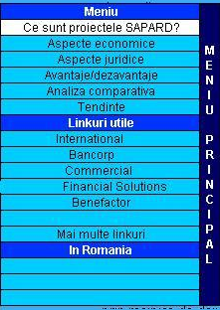
Figura 11. Meniu lateral ascuns

Scriptul Dynamic-FX Slide-In Menu

<head>
<STYLE>
<!--
A.ssmItems:link {color:black;text-decoration:none;}
A.ssmItems:hover {color:black;text-decoration:none;}
A.ssmItems:active {color:black;text-decoration:none;}
A.ssmItems:visited {color:black;text-decoration:none;}
//-->
</STYLE>

<SCRIPT SRC="ssm.js" language="JavaScript1.2"></SCRIPT>
<SCRIPT SRC="ssmItems.js" language="JavaScript1.2"></SCRIPT>
</head>

ssmItems.js:
<!--
YOffset=150;
XOffset=0;
staticYOffset=30;
slideSpeed=20
waitTime=100;
menuBGColor="black";
menuIsStatic="yes";
menuWidth=200;
menuCols=2;
hdrFontFamily="arial";
hdrFontSize="2";
hdrFontColor="white";
hdrBGColor="#0033ff";
hdrAlign="center";
hdrVAlign="left";
hdrHeight="15";
linkFontFamily="Arial";
linkFontSize="2";
linkBGColor="00ccff";
linkOverBGColor="#ffffff";
linkTarget="_top";
linkAlign="center";
barBGColor="#000066";
barFontFamily="arial";
barFontSize="2";
barFontColor="white";
barVAlign="center";
barWidth=20;
barText="MENIU PRINCIPAL";

ssmItems[0]=["Meniu"] //create header
ssmItems[1]=["Ce sunt proiectele SAPARD?", "d:/!!!!!!Web/Ce este F.htm", ""]
ssmItems[2]=["Aspecte economice", "d:/!!!!!!Web/Aspecte economice.htm",""]
ssmItems[3]=["Aspecte juridice", "d:/!!!!!!Web/Aspecte juridice.htm", ""]
ssmItems[4]=["Avantaje/dezavantaje", "d:/!!!!!!Web/Avantaje-dezavantaje.htm", ""]
ssmItems[5]=["Analiza comparativa", "d:/!!!!!!Web/Analiza comparativa.htm", ""]
ssmItems[6]=["Tendinte", "d:/!!!!!!Web/Tendinte.htm", ""]

ssmItems[7]=["Linkuri utile"] //create header
....
buildMenu();
//-->

Explicaţia codului
Faţă de celelalte exemple, vom putea observa modul în care se setează atributele specifice pentru construcţia unui meniu: poziţionarea (YOffset=150; XOffset=0; staticYOffset=30; ) viteza (slideSpeed=20), întârzierea (waitTime=100; ), tipul şi dimensiunea meniului (menuBGColor="black"; menuIsStatic="yes"; menuWidth=200; menuCols=2;), caracteristicile antetelor (hdrFontFamily="arial"; hdrFontSize="2"; hdrFontColor="white"; hdrBGColor="#0033ff"; hdrAlign="center"; hdrVAlign="left"; hdrHeight="15";) caracteristicile legăturilor (linkFontFamily="Arial"; linkFontSize="2"; linkBGColor="00ccff"; linkOverBGColor="#ffffff"; linkTarget="_top"; linkAlign="center";) atributele specifice elementelor (barBGColor="#000066"; barFontFamily="arial"; barFontSize="2"; barFontColor="white"; barVAlign="center"; barWidth=20; barText="MENIU PRINCIPAL"; ).
In tabloul instanţiat observăm două categorii de elemente:antete şi opţiuni:
ssmItems[0]=["Meniu"] //create header
ssmItems[1]=["Ce sunt proiectle SAPARD?", "d:/!!!!!!Web/Ce este F.htm", ""]
Pentru construcţia acestuia se precizează: textul afişat, adresa (locală sau URL ) şi fereastra asociată:
ssmItems[2]=["Aspecte economice", "d:/!!!!!!Web/Aspecte economice.htm",""]
sau
ssmItems[8]=[" International", "http://www.international.com/a1_main.html", "_new"]

8. Scrollable Menu Links

Meniurile derulante diferă la paginile care nu fac parte din acelaşi lanţ ierarhic. Sunt atractive şi în acelaşi timp elegante, iar prin poziţionarea lor în partea de jos a paginii (unde sfârşesc informaţiile) ajută la o navigare mai uşoară între paginile care conţin date legate de acelaşi aspect al consultanţei pentru proiecte SAPARD. Legăturile îşi schimbă culoarea după accesarea paginilor. Direcţia rulării este arătată de cele două .gif-uri laterale, care prin animaţia lor captează mai uşor atenţia vizitatorilor.

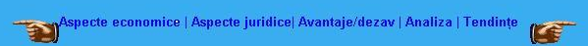
Figura 12. Meniuri derulante din două pagini diferite

Scriptul SCROLLABLE MENU LINKS

<script type="text/javascript">
var goleftimage='hand_left.gif'
var gorightimage='hand_right.gif'
var menuwidth=450
var menuheight=25
var scrolldir="normal"
var scrollspeed=3
var menucontents='<nobr>
<a href="d:/!!!!!!Web/Aspecte Economice.htm">Aspecte economice</a> |
<a href="d:/!!!!!!Web/Aspecte Juridice.htm">Aspecte juridice </a> |
<a href="d:/!!!!!!Web/avantaje.htm">Avantaje si dezavantaje</a> |
<a href="d:/!!!!!!Web/analiza.htm">Analiza</a> |
<a href="d:/!!!!!!Web/tendinte.htm">Tendinţe</a></nobr>'
var iedom=document.all||document.getElementById
var leftdircode='onMouseover="moveleft()" onMouseout="clearTimeout(lefttime)"'
var rightdircode='onMouseover="moveright()" onMouseout="clearTimeout(righttime)"'
if (scrolldir=="reverse"){
var tempswap=leftdircode
leftdircode=rightdircode
rightdircode=tempswap
}
if (iedom)
document.write('<span id="temp" style="visibility:hidden;position:absolute;top:-100;left:-5000">'+menucontents+'</span>')
var actualwidth=''
var cross_scroll, ns_scroll
var loadedyes=0
function fillup(){
if (iedom){
cross_scroll=document.getElementById? document.getElementById("test2") : document.all.test2
cross_scroll.innerHTML=menucontents
actualwidth=document.all? cross_scroll.offsetWidth : document.getElementById("temp").offsetWidth
}
else if (document.layers){
ns_scroll=document.ns_scrollmenu.document.ns_scrollmenu2
ns_scroll.document.write(menucontents)
ns_scroll.document.close()
actualwidth=ns_scroll.document.width
}
loadedyes=1
}
window.onload=fillup
function moveleft(){
if (loadedyes){
if (iedom&&parseInt(cross_scroll.style.left)>(menuwidth-actualwidth)){
cross_scroll.style.left=parseInt(cross_scroll.style.left)-scrollspeed+"px"
}
else if (document.layers&&ns_scroll.left>(menuwidth-actualwidth))
ns_scroll.left-=scrollspeed
}
lefttime=setTimeout("moveleft()",50)
}
function moveright(){
if (loadedyes){
if (iedom&&parseInt(cross_scroll.style.left)<0)
cross_scroll.style.left=parseInt(cross_scroll.style.left)+scrollspeed+"px"
else if (document.layers&&ns_scroll.left<0)
ns_scroll.left+=scrollspeed
}
righttime=setTimeout("moveright()",50)
}
if (iedom||document.layers){
with (document){
write('<table border="0" cellspacing="0" cellpadding="2">')
write('<td valign="middle"><a href="#" '+leftdircode+'><img src="'+goleftimage+'"border=0></a> </td>')
write('<td width="'+menuwidth+'px" valign="top">')
if (iedom){
write('<div style="position:relative;width:'+menuwidth+'px;height:'+menuheight+'px;overflow:hidden;">')
write('<div id="test2" style="position:absolute;left:0;top:0">')
write('</div></div>')
}
else if (document.layers){
write('<ilayer width='+menuwidth+' height='+menuheight+' name="ns_scrollmenu">')
write('<layer name="ns_scrollmenu2" left=0 top=0></layer></ilayer>')
}
write('</td>')
write('<td valign="middle"> <a href="#" '+rightdircode+'>')
write('<img src="'+gorightimage+'"border=0></a>')
write('</td></table>')
}
}
</script>

Explicaţia codului:
In meniurile derulante se includ 2 imagini sugestive (figura 11) ce sunt memorate în variabilele:
var goleftimage='hand_left.gif' respectiv var gorightimage='hand_right.gif'. Caracteristicile meniului sunt date de:
var menuwidth=450
var menuheight=25// dimensiunea acestuia
var scrolldir="normal" // direcţia de derulare
var scrollspeed=3 // viteza
var menucontents='<nobr>
Se definesc două variabile ce gestionează deplasarea meniului:
var leftdircode='onMouseover="moveleft()" onMouseout="clearTimeout(lefttime)"'
var rightdircode='onMouseover="moveright()" onMouseout="clearTimeout(righttime)"'
Acestea apelează moveleft() respectiv moveright() pentru evenimentul Mouseover respectiv pentru evenimentul Mouseout clearTimeout(lefttime) / clearTimeout(righttime).
Conţinutul referinţelor înmagazinat în variabila menucontents este scris metoda write:
document.write('<span id="temp" style="visibility:hidden;position:absolute;top:-100;left:-5000">'+menucontents+'</span>'). Funcţia fillup() este apelată la încărcarea ferestrei. La fel ca şi alte exemple se foloseşte tehnica layerelor.

9. DHTML Tooltips
Căsuţele conţinând “ponturi” (tooltips) sunt foarte utile în cazul în care dorim să facem trimitere către o altă pagină fără a insera un link sau atunci când dorim să explicăm anumiţi termeni fără supraîncărcarea conţinutului paginii. Se bazează pe un stil şi pe un JavaScript şi fiecare link sau element care conţine un asemenea mesaj va avea introdus în tag-ul din care face parte:
onMouseover="ddrivetip('textul mesajului','culoarea de fundal', lăţimea căsuţei în care apare mesajul)";onMouseout="hideddrivetip()"

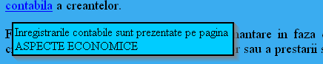
Figura 13. Căsuţe cu mesaje
Scriptul DHTML TOOLTIPS

<head>
<style type="text/css">
#dhtmltooltip{
position: absolute;
width: 150px;
border: 2px solid black;
padding: 2px;
background-color: lightyellow;
visibility: hidden;
z-index: 100;
filter: progid:DXImageTransform.Microsoft.Shadow(color=gray,direction=135);
}
</style>
</head>

<body>
<div id="dhtmltooltip"></div>
<script type="text/javascript">
var offsetxpoint=-60 //Customize x offset of tooltip
var offsetypoint=20 //Customize y offset of tooltip
var ie=document.all
var ns6=document.getElementById && !document.all
var enabletip=false
if (ie||ns6)
var tipobj=document.all? document.all["dhtmltooltip"] : document.getElementById? document.getElementById("dhtmltooltip") : ""

function ietruebody(){
return (document.compatMode && document.compatMode!="BackCompat")? document.documentElement : document.body
}
function ddrivetip(thetext, thecolor, thewidth){
if (ns6||ie){
if (typeof thewidth!="undefined") tipobj.style.width=thewidth+"px"
if (typeof thecolor!="undefined" && thecolor!="") tipobj.style.backgroundColor=thecolor
tipobj.innerHTML=thetext
enabletip=true
return false
}
}
function positiontip(e){
if (enabletip){
var curX=(ns6)?e.pageX : event.x+ietruebody().scrollLeft;
var curY=(ns6)?e.pageY : event.y+ietruebody().scrollTop;
//Find out how close the mouse is to the corner of the window
var rightedge=ie&&!window.opera? ietruebody().clientWidth-event.clientX-offsetxpoint : window.innerWidth-e.clientX-offsetxpoint-20
var bottomedge=ie&&!window.opera? ietruebody().clientHeight-event.clientY-offsetypoint : window.innerHeight-e.clientY-offsetypoint-20
var leftedge=(offsetxpoint<0)? offsetxpoint*(-1) : -1000
//if the horizontal distance isn't enough to accomodate the width of the context menu
if (rightedge<tipobj.offsetWidth)
//move the horizontal position of the menu to the left by it's width
tipobj.style.left=ie? ietruebody().scrollLeft+event.clientX-tipobj.offsetWidth+"px" : window.pageXOffset+e.clientX-tipobj.offsetWidth+"px"
else if (curX<leftedge)
tipobj.style.left="5px"
else
//position the horizontal position of the menu where the mouse is positioned
tipobj.style.left=curX+offsetxpoint+"px"
//same concept with the vertical position
if (bottomedge<tipobj.offsetHeight)
tipobj.style.top=ie? ietruebody().scrollTop+event.clientY-tipobj.offsetHeight-offsetypoint+"px" : window.pageYOffset+e.clientY-tipobj.offsetHeight-offsetypoint+"px"
else
tipobj.style.top=curY+offsetypoint+"px"
tipobj.style.visibility="visible"
}
}
function hideddrivetip(){
if (ns6||ie){
enabletip=false
tipobj.style.visibility="hidden"
tipobj.style.left="-1000px"
tipobj.style.backgroundColor=''
tipobj.style.width=''
}
}
document.onmousemove=positiontip
</script>
</body>

Explicaţia codului
În antet se defineşte <style type="text/css"> #dhtmltooltip .. cu caracteristicile acestuia, identificat în corpul fişierului HTML prin tag-ule <div id="dhtmltooltip"></div>.
Fiecare link sau element care conţine un asemenea mesaj va avea introdus în tag-ul din care face parte:
onMouseover="ddrivetip('textul mesajului','culoarea de fundal', latimea casutei in care apare mesajul)";onMouseout="hideddrivetip()"

10. All-In-One Search Engine

Această soluţie de căutare accesează cele mai importante motoare de căutare pe Internet, fără ca utilizatorul să fie nevoit să părăsească pagina, în cazul în care are nevoie de informaţii suplimentare. Apelarea unui motor de căutare este realizată printr-un într-un JavaScript şi un formular sub formă tabelară, ale cărui culori corespund cu fundalul şi celelalte elemente de pe pagină. După introducerea cuvântului căutat (sau a cuvintelor căutate) vizitatorii paginii pot alege dintr-un meniu drop-down motorul de căutare cu ajutorul căruia doresc să obţină informaţiile necesare.

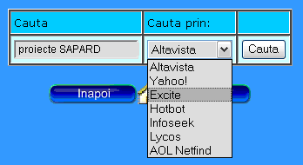

Figura 14. Căutarea avansată

Site-ul este menit să contribuie la promovarea proiectelor SAPARD, încercând în acelaşi timp să fie o pagină atractivă şi elegantă, adresându-se tuturor posibililor participanţi la asemenea proiecte şi având o finalitate educativă printr-o multitudine de elemente care să fie nu doar distractive, ci în primul rând utile.

Scriptul ALL-IN-ONE SEARCH ENGINE
<script language="JavaScript">
<!--

function startSearch(){
searchString = document.searchForm.searchText.value;
if(searchString != ""){ searchEngine = document.searchForm.whichEngine.selectedIndex + 1;
finalSearchString = "";

if(searchEngine == 1){
finalSearchString = "http://www.altavista.digital.com/cgi-bin/
query?pg=q&what=web&fmt=.&q=" + searchString;
}
if(searchEngine == 2){
finalSearchString = "http://av.yahoo.com/bin/query?p=" + searchString + "&hc=0&hs=0";
}
if(searchEngine == 3){
finalSearchString = "http://www.excite.com/search.gw?trace=a&search=" + searchString;
}
if(searchEngine == 4){
finalSearchString = "http://www.hotbot.com/?SW=web&SM=MC&MT=" + searchString + "&DC=10&DE=2&RG=NA&_v=2&act.search.x=89&act.search.y=7";
}
if(searchEngine == 5){
finalSearchString = "http://www.infoseek.com/Titles?qt=" + searchString + "&col=WW&sv=IS&lk=noframes&nh=10";
}
if(searchEngine == 6){
finalSearchString = "http://www.lycos.com/cgi-bin/pursuit?adv=%26adv%3B&cat=lycos&matchmode=and&query=" + searchString + "&x=45&y=11";
}
if(searchEngine == 7){
finalSearchString = "http://netfind.aol.com/search.gw?search=" + searchString + "&c=web&lk=excite_netfind_us&src=1";
}
location.href = finalSearchString;
}
}

// -->
</script>
<basefont face="Verdana, Arial, sans-serif">
<form name="searchForm">
<table width=320 border align="center" cellpadding=3 cellspacing=2 bgcolor=444444>
<tr>
<td bgcolor=00CCFF><font color="#000000" size=2 face="Verdana, Arial, sans-serif">Cauta<br>
<td bgcolor=00CCFF><font color="#000000" size=2 face="Verdana, Arial, sans-serif">Cauta
prin:
<td bgcolor=00CCFF>&nbsp; </font></font>
<tr>
<td bgcolor="ccffff"><input style="background: dddddd" name="searchText" type="text">
<td bgcolor="ccffff"> <select style="background: dddddd" name="whichEngine">
<option selected>Altavista
<option>Yahoo!
<option>Excite
<option>Hotbot
<option>Infoseek
<option>Lycos
<option>AOL Netfind </select>
<td bgcolor="ccffff"><input name="button" type="button" onClick="startSearch()" value="Cauta">
</table>
</form>

Explicaţia codului
In funcţia startSearch() se defineşte şirul de căutare prin proprietatea value asupra searchText: searchString = document.searchForm.searchText.value; precum şi motorul prin
searchEngine = document.searchForm.whichEngine.selectedIndex + 1;
Intr-o succesiune de if-uri sunt definite şirurile de căutare specifice fiecărui motor în parte:
Exemplu:
if(searchEngine == 1){
finalSearchString = "http://www.altavista.digital.com/cgi-bin/
query?pg=q&what=web&fmt=.&q=" + searchString;
}//căutare la Altavista
Indiferent de motorul selectat, rezultatul căutării va fi dat de: location.href = finalSearchString;
In documentul HTML sunt incluse obiectele ce fac legătura cu Javascript şi funcţia este apelată la evenimentul Click asociat butonului Caută.

Deoarece s-au adaptat exemple open source, am preferat sã utilzãm denumirea acestora pentru a putea fi uşor regãsite. Cu siguranţã cã fiecare programator debutant reuşeşte sã asimileze mai uşor tehnicile scipturale pe baza unor modele elaborate.

